1.需求1号位为主力角色

- 不要有时装或者恶魔角色的翅膀挡道这个界面
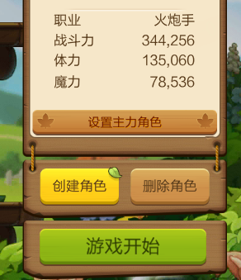

3进游戏调整下玩法入口的顺序，现在按照材料 - 怪物公园- 奈特金字塔- 周常 - 唐云 - 武林 - 精英 -海盗 这个顺序来
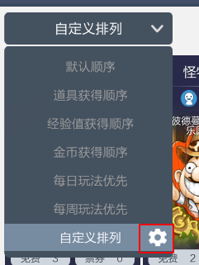

打开游戏设置，这个变更镜头拉到最左边

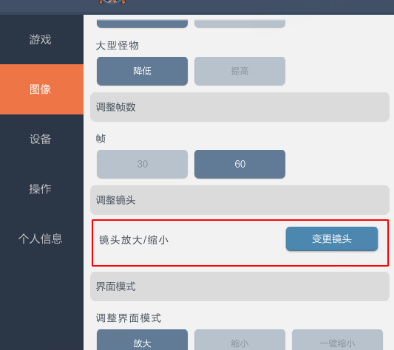
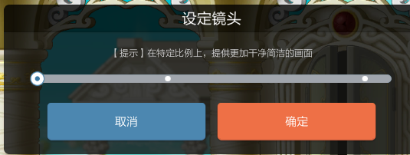

在角色选择界面启动就行了，目前会记录当天已经跑了哪些角色，出现卡流程的情况直接关闭脚本会角色选择界面重启脚本就行

